„Motyl”
Słuchanie wiersza D. Gellner jako inspiracja do poznania cyklu rozwojowego motyla, odtworzenie kolejności wydarzeń i uzupełnienie cyklu (karta pracy).
Rodzic czyta wiersz, prosząc, by dziecko zapamiętało kolejność, w jakiej występują w wierszu gąsienica, poczwarka i motyl. Po wysłuchaniu wiersza i wstępnym ustaleniu kolejności zdarzeń dziecko przechodzi do omówienia cyklu rozwojowego motyla na podstawie ilustracji zamieszczonej na karcie pracy. Uzupełnia cykl odpowiednimi naklejkami.
( „Karty pracy. Powietrze” s. 17 ćw. 1)
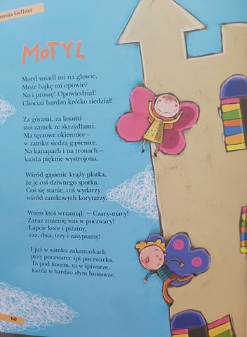

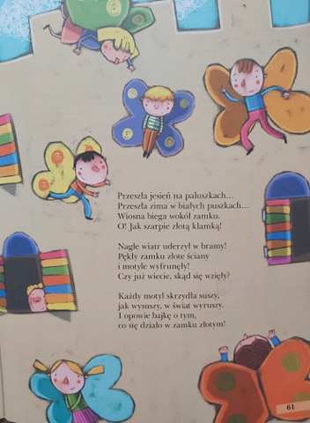

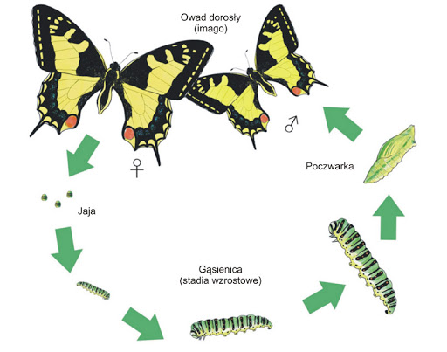

• „Pszczoła” – praca plastyczno-techniczna z wykorzystaniem rurek od papieru toaletowego, doskonalenie sprawności manualnej i rozwijanie kreatywności. Dziecko tworzy figurki/sylwety pszczół z rurek po papierze toaletowym i dostępnych materiałów plastycznych. Formuje i ozdabia tułów z odwłokiem, głowę z czułkami oraz skrzydełka.
Po skończonej pracy dziecko przedstawia swoją pszczołę, wymyślając dla niej imię, np. Maja, Gucio, i opowiadając krótko o preferencjach kwiatowych swojej pszczoły, np. To jest pszczółka Maja, która najbardziej lubi kwiatki w kolorze żółtym. To jest truteń Gucio, on lubi stokrotki.
